Тэма: Назоўнік як часціна мовы: агульнае значэнне,марфалагічныя прыметы, сінтаксічная роля. Пачатковая форма. (6 клас)

Мэта: абагульненне, сістэматызаванне і пашырэнне ведаў вучняў аб назоўніку як часціне мовы, яго значэнні, марфалагічных прыметах, сінтаксічнай ролі, пачатковай форме.

Задачы:
-дапамагчы вучням засвоіць асноўныя прыметы назоўніка як часціны мовы, сфарміраваць паняцце граматычнага прадмета, папоўніць слоўнік новымі лексічнымі групамі слоў;
- садзейнічаць выпрацоўцы ўмення фармуляваць азначэнне назоўніка, распазнаваць назоўнікі ў тэксце, у тым ліку ва ўскосных склонах, вызначаць марфалагічныя прыметы і сінтаксічную ролю ў сказе, вызначаць пачатковую форму назоўніка;
- паўплываць на выхаванне пачуцця гонару за свой край.

Тып урока: урок абагульнення, сістэматызацыі і пашырэння ведаў.

Абсталяванне: падручнік, карткі, мульціборд, гексы.

Эпіграф:
Сваёй Айчыны яснае імя,
Нібы ўласнае –
He дай запляміць...
I светлы цень буслінага крыла
Над рэкамі, дарогамі, палямі.
Л. Тарасюк

Ход урока

I. Арганізацыйны этап. Эмацыянальны настрой на ўрок.
Эпіграфам да нашага сённяшняга ўрока з’яўляюцца радкі з верша Любові Тарасюк “Мая Айчына”.
- Як вы разумееце сэнс гэтых радкоў?
- Падбярыце сінонімы да слова Айчына.
- Што значыць выраз “не дай запляміць сваё імя”?
- Вось і мы сёння на ўроку пастараемся паводзіць сябе так, каб нам не было сорамна за свае ўчынкі, каб наша імя было не заплямлена. Будуць “чыстыя” нашы імёны – будзе “чыстым” і імя нашай Радзімы-Беларусі.

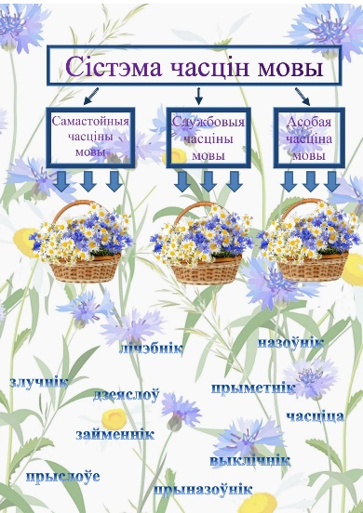
ІІ. Актуалізацыя раней вывучанага.
1.Тэарэтычная размінка: размяркуйце часціны мовы на групы (складанне кластара)
https://www.liveworksheets.com/lq3260192gf

Сістэма часцін мовы

Самастойныя часціны мовы |  | Службовыя часціны мовы |  | Асобая часціна мовы

(часціца, назоўнік, злучнік, выклічнік, прыметнік, лічэбнік, дзеяслоў, займеннік, прыназоўнік, прыслоўе)

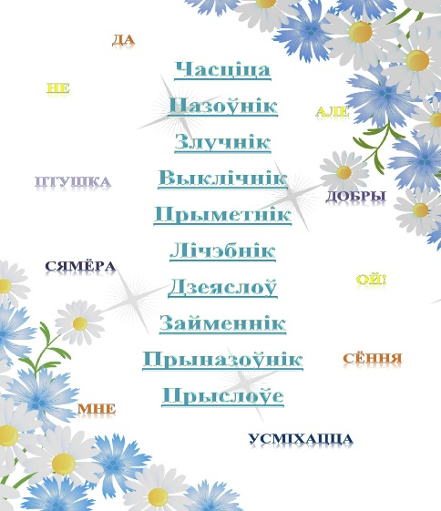
2. Размяркуйце словы па часцінах мовы: птушка, добры, пяць, усміхацца, сямёра, сёння, мне, да, але, не, Ой!
https://www.liveworksheets.com/gd3260297cv

ІІІ. Матывацыйны этап.
1. Паслухайце радкі з верша былога настаўніка нашай школы Яраслава Паўлавіча Зубіка. Вызначце тэму верша. https://vm.tiktok.com/ZMFxW83Dt/

У засценку лясных ды бясшумных рачулак,
У крузе чароўнага лесу лёг тын
Ты даўніною цяпер маладзееш,
Мястэчка маё – Крывашын…
Я.П. Зубік, настаўнік

2. Значэнне якіх слоў вам незразумела? (Настаўнік тлумачыць значэнне гэтых слоў).
Засценак – тып сельскага паселішча на Беларусі ў XVI—XX стст.
Тын – агароджа з папярочных або вертыкальных жэрдак, пераплеценых прутамі лазы, хворастам.
Мястэчка – устарэлае слова, устарэлы выраз. Вялікае сяло з некаторымі прыкметамі горада.
3. Знайдзіце словы, якія адказваюць на пытанне што? Да якой часціны мовы адносяцца гэтыя словы?

Сёння на ўроку мы пачынаем вывучэнне новага матэрыялу па тэме “Назоўнік як самастойная часціна мовы”, але многае, пра што будзем гаварыць, вам ужо добра знаёмае. Прапаную сфармуляваць мэты і задачы ўрока. У гэтым нам дапамогуць словы, змешчаныя на дошцы:
Успомнім…(што ведаем пра назоўнік, што ён абазначае, на якія пытанні адказвае);
будзем вучыцца…(знаходзіць назоўнікі ў тэксце, вызначаць іх граматычныя катэгорыі, сінтаксічную ролю, ужываць у вуснай і пісьмовай мове).
На працягу ўрока мы будзем з вамі набываць веды і складаць гексы. (Гексы прымацоўваюцца да дошкі пасля выканання кожнага задання)

ІV. Інфармацыйна-пошукавы этап.
- Звярніце ўвагу на практыкаванне 154 падручніка. Прачытайце тэкст і адкажыце на пытанне: Якое асноўнае прызначэнне назоўніка ў мове?
Назоўнікі могуць называць:
- Канкрэтны прадмет: дошка, аловак, падручнік.
- З’явы прыроды: дождж, снег.
- Назвы жывых істот і раслін: сабака, кветка.
- Назвы рэчываў: цукар.
- Назвы падзей: алімпіяда.
- Назвы геаграфічных аб’ектаў: гара.
- Назвы дзеянняў: бег, хадзьба.
- Назвы асоб: вучань, матуля.
- Назвы абстрактных паняццяў: смутак, радасць.

Дапоўніце рады назоўнікаў наступнымі словамі: касьба, возера, маланка, малако, мёд, іней, люстэрка, смеласць, настаўнік, вавёрка, бяроза, свята, бель.

2. Успомніце, якімі марфалагічнымі прыметамі валодаюць назоўнікі? Выканайце наступнае заданне:
Знайдзіце чацвёрты лішні, растлумачце, па якіх марфалагічных прыкметах аб’яднаны назоўнікі і што можна выключыць.

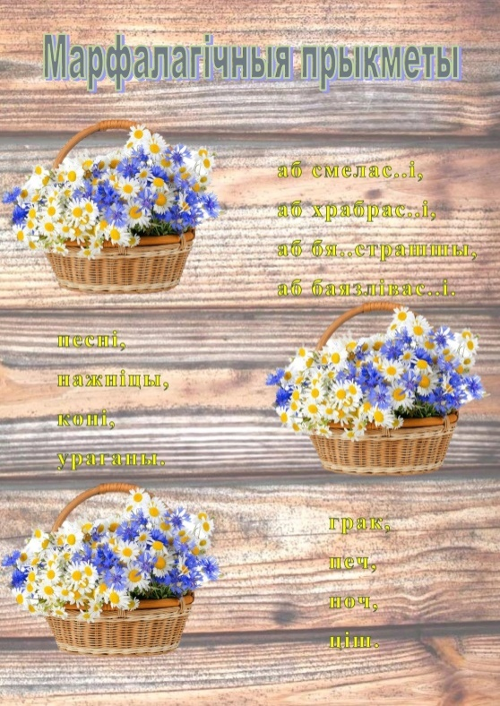
А) аб смелас..і, аб храбрас..і, аб бя..страшшы, аб баязлівас..і.
Б) песні, нажніцы, коні, ураганы.
В) грак, печ, ноч, ціш.
https://www.liveworksheets.com/zq3260338kv

Адказы:
А) смеласць, храбрасць, баязлівасць – назоўнікі жаночага роду, а бясстрашша – ніякага роду; смеласць, храбрасць, бясстрашша – сінонімы, баязлівасць – антонім.
Б) нажніцы – ужываецца толькі ў мн. ліку, астатнія змяняюцца па ліках.
В) грак – м. р., 2-га скланення; астатнія – ж.р., 3-га скланення, заканчваюцца на шыпячы і пішуцца без мяккага знака.
Такім чынам, назоўнікі маюць род, скланенне, змяняюцца па ліках і склонах.
- Узгадайце пачатковую форму назоўніка. (Форма Н. склону адзіночнага ліку)

3. Наступным этапам нашага ўрока будзе вызначэнне сінтаксічнай ролі назоўнікаў. (Сказы запісваюцца пад дыктоўку, адзін вучань працуе ля дошкі.)
1) Беларусь – мая Радзіма.
2) Спевы птушак чуваць у гаі.
3) Расцвітай, Беларусь мая, зоркай.
Чым у сказе з’яўляецца слова “Беларусь”? (зваротак не з’яўляецца членам сказа)
Такім чынам, назоўнік можа быць любым членам сказа.
І так, мы з вамі ўспомнілі агульнае значэнне назоўніка, марфалагічныя прыметы, сінтаксічную ролю назоўніка.

V. Фізкультхвілінка.
У творчасці беларускага паэта Максіма Багдановіча ёсць верш “Слуцкія ткачыхі”. Давайце паслухаем яго ў выканні ансамбля “Песняры” і адпачнём. (гучыць песня).
https://www.youtube.com/watch?v=DxUwyDtTbds

Чаму менавіта гэты твор я прапанавала вам для праслухоўвання?
Звярніце ўвагу на дошку. Якую кветку нагадвае наш гекс? Якія асацыяцыі ўзнікаюць у вас з гэтай кветкай?

Называе
прадмет,
з’яву ці
Адказвае стан Маюць
на пытанні скланенне,
хто? што? род
Назоўнік

Пачатковая Змяняецца
форма па ліках
(адз.л., Можа і склонах
Н.скл.) быць любым
членам
сказа

VІ. Замацаванне ведаў.
- Запішам сказ. Падкрэслім назоўнікі. Карыстаючыся алгарытмам раскажам пра назоўнікі.
І заўсёды ў выраі няблізкім я хачу ўбачыць родны дом.

2. Праца з тэкстам.
Падкрэсліце назоўнікі, вызначце іх склон, прыдумайце загаловак, выражаны назоўнікам.
Шмат ёсць краін у свеце, але толькі пад небам Бацькаўшчыны ты зможаш знайсці сваё месца, раскрыць свае здольнасці, творчай працай прынесці найбольшую карысць грамадству і адчуць сябе па-сапраўднаму шчаслівым. Я веру, што ты прыкладзеш усе намаганні, каб стаць дастойным грамадзянінам сваёй Айчыны.

3. Запішыце некалькі назоўнікаў, звязаных з паняццем Радзіма. Складзіце з імі 1-2 словазлучэнні ці сказы. Прачытайце некалькі сказаў.

VІІ. Падвядзенне вынікаў урока, выстаўленне і каменціраванне адзнак.
- Ці дасягнулі мы, на вашу думку, пастаўленых задач?

VІІІ.Рэфлексія.
Ланцуг выказванняў “Закончы фразу”:
- Сёння навучыліся…
- Мне засталося незразумелым…
- Я люблю сваю Беларусь за …
- Я ганаруся, што я – беларус, таму што…

ІХ. Дамашняе заданне.
§23, практ.156, або напішыце невялікі тэкст на тэму “Усё ў маім краі сэрцу міла”.

